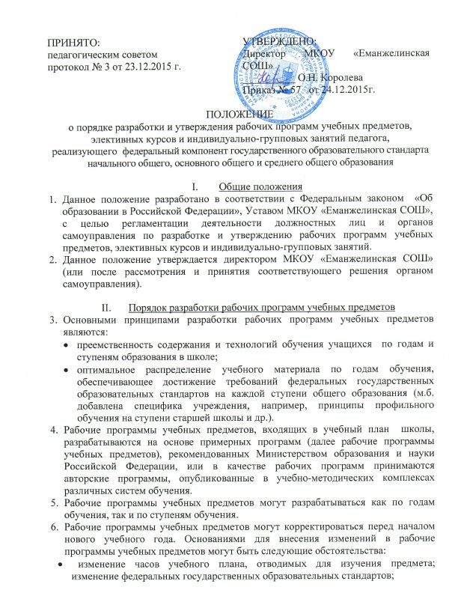
  - недостаточные уровень достижения требований федеральных государственных образовательных стандартов на различных ступенях обучения в школе;
  - переход на другую систему обучения в начальной и основной школе, и (или) открытия профильных классов на старшей ступени обучения.
Решение о внесении изменений в рабочие программы учебных предметов принимает директор МКОУ «Еманжелинская СОШ» (или орган самоуправления) по ходатайству руководителей школьных методических объединений или завучей. Коррективы в рабочие программы учебных предметов вносятся не позднее 1 сентября текущего года.
- Решение о выборе технологии разработки рабочих программ учебных предметов в соответствии с п.п. 3,4 принимает соответствующее школьное методическое объединение учителей. Решение о выборе технологии разработки рабочих программ по физической культуре на ступенях основной и старшей школы, по музыке на ступени основной школы, по черчению на ступени основной школы принимает учитель, уполномоченный директором зам. директора по УВР. Данные решения вводятся в действие приказом директора МКОУ «Еманжелинская СОШ».
- В случае, если методическим объединением принимается решение о разработке рабочих программ на основе примерных программ, рабочие программы учебных предметов разрабатывают педагоги МКОУ «Еманжелинская СОШ» (далее школа).
- В МКОУ «Еманжелинская СОШ» не допускается комбинированный (разноплановый) подход к разработке рабочих программ учебных предметов из одной системы обучения.
- Структура рабочих программ учебных предметов разрабатывается группой руководителей школьных методических объединений и завучей, создаваемой в соответствии с приказом директора МКОУ «Еманжелинская СОШ». Разработанная структура рабочих программ после ее обсуждения на методическом совете утверждается приказом директора МКОУ «Еманжелинская СОШ».

- Порядок разработки рабочих программ элективных курсов
- Основными принципами разработки рабочих программ элективных курсов являются:
  - соответствие содержания и технологий обучения миссии образовательного учреждения;
  - преемственность содержания и технологий обучения учащихся по годам и ступеням образования в школе;
  - интеграция основного и дополнительного образования в школе;
  - формирование готовности обучающихся к выбору профессии.
- Структура программ элективных курсов разрабатывается группой педагогов, завучей, руководителей школьных методических объединений учителей предметников, психологов, создаваемой в соответствии с приказом директора МКОУ «Еманжелинская СОШ». Разработанная структура рассматривается на методическом совете и утверждается приказом директора МКОУ «Еманжелинская СОШ».
- Рабочие программы элективных курсов разрабатываются учителями-предметниками, педагогами дополнительного образования по заданию директора школы (или педагогического совета) на основании учебного плана.
- Корректировка рабочих программ элективных курсов осуществляется в том же порядке, что и корректировка рабочих программ учебных предметов.

IV. Порядок разработки программ индивидуально-групповых занятий.
- Основными принципами разработки рабочих программ индивидуально-групповых занятий являются:
  - соответствие содержания и технологий обучения миссии образовательного учреждения;
  - преемственность содержания и технологий обучения учащихся по годам и ступеням образования в школе;
  - интеграция основного и дополнительного образования в школе;
  - формирование готовности обучающихся к выбору профессии;
  - обеспечение возможности для индивидуализации и дифференциации обучения, учета познавательных интересов и склонностей учащихся.
- Структура программ индивидуально-групповых занятий разрабатывается группой педагогов, завучей, руководителей школьных методических объединений учителей предметников, психологов, создаваемой в соответствии с приказом директора МКОУ «Еманжелинская СОШ». Разработанная структура рассматривается на методическом совете и утверждается приказом директора МКОУ «Еманжелинская СОШ».
- Рабочие программы индивидуально-групповых занятий разрабатываются учителями-предметниками, педагогами дополнительного образования по заданию директора школы (или педагогического совета) на основании учебного плана.
- Корректировка рабочих программ индивидуально-групповых занятий осуществляется в том же порядке, что и корректировка рабочих программ учебных предметов.

V Порядок утверждения рабочих программ учебных предметов, элективных курсов и индивидуально-групповых занятий
- Разработанные и (или) скорректированные рабочие программы утверждаются директором МКОУ «Еманжелинская СОШ» после их рассмотрения на заседании школьных методических объединений.
- Директор школы по ходатайству завучей или педагогов-предметников, а равно по своему усмотрению может направить отдельные (или все) рабочие программы учебных предметов, элективных курсов и индивидуально-групповых занятий для проведения внешней экспертизы. При этом выбор организаций или лиц для проведения экспертизы определяется руководителем МКОУ «Еманжелинская СОШ» по своему усмотрению (либо по решению педагогического совета, совета школы (для элективных курсов), либо по ходатайству завучей, либо другое).
VI. Заключительные положения
21. Изменения в данное положение вносятся по решению директора соответствующим приказом. Ходатайствовать об изменении данного положения имеют право завучи и педагогический совет.
22. С данным положением педагоги и руководящие работники школы знакомятся под роспись (или на педагогическом совете или путем размещения положения на информационный стенд, и возможно др.)

